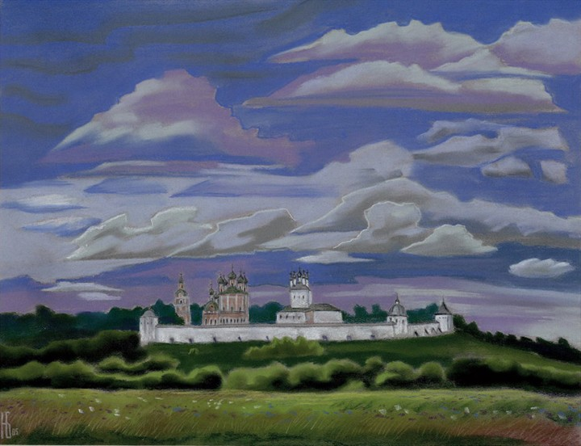

С ЧЕГО НАЧИНАЕТСЯ РОДИНА…

г.Усмань

С чего начинается Родина…

Известный журналист В.М. Песков в статье «Отечество» писал: «Родина подобна огромному дереву, на котором не сосчитать листьев. И всё, что мы делаем доброго, прибавляет сил ему. Но всякое дерево имеет корни.»
Эти корни - наша история и наш богатый, меткий, могучий русский язык. Именно язык объединяет всех нас, позволяет быть нацией, понимать свои корни. Каждое слово- это жемчужина, переливающаяся самыми разными оттенками, позволяющими употреблять его в необыкновенно широком спектре, образовывать от одного корня целые цепочки новых слов и языковых построений. Род, родина, родной, урожай, природа… Кажется, этот ряд можно продолжать бесконечно. И сколько красок, самостоятельных смыслов в каждом слове!
Думаю, каждый согласится, что родина начинается с семьи, с дома, с друзей, с родной природы, с того места, где прошло твоё детство.
Меня очень интересуют имена улиц, ручейков и оврагов, населённых пунктов моего Усманского района. Что думали мои предки, давая эти названия? Как изменились эти названия? Какой смысл кроется за каждым из них?
Историей названий занимается наука топонимика.
В течение веков слова видоизменялись, что-то приходит из других мест, других языков, накладываются друг на друга приставки и суффиксы, происходят сокращения, упрощения, слияние. Иногда у тех, кто произносит слова, возникают ассоциации с чем-то, и слова приобретают совсем новый смысл и окраску. И всё это наш язык, красивый, интересный и вечный, развивающийся, данный нам в разумное пользование.
О названии моего родного города Усмани любой усманец скажет, что его имя связано с именем девушки Усманы, дочки татарского хана, которая утопилась в реке Усманке из-за несчастной любви. Но чем больше я читал разные источники, тем более сомневался в этом.
Город строился как крепость на Белгородской защитной черте, которая представляет собой земляной вал со рвом, тянущимся через Белгородскую, Липецкую, Тамбовскую области. В народе его называют Татарским валом.
Легенда об утопившейся девушке хотя и красива, но вряд ли правдоподобна. Ведь есть ещё две Усмани в Воронежской области: бывший посёлок Усманский и Собачья Усмань или Усмань Собакина - ныне Новая Усмань. Не могла история с гибелью девушки повторяться так часто. И всё-таки название может быть связано с нашествием на наши места татарского ига и с татарским языком. Именно с теми далёкими событиями связаны названия сёл Пушкари, Стрельцы, Сторожевое, Завальное (за Татарским валом).
По-татарски «усми»- красавица, красота. Может быть, татары и подарили название красивой местности. Названия по природным явлениям очень употребительны. Есть, к примеру, в Усманском крае село Аксай, что по-татарски значит «белая вода». Аксай- место низинное, и туманы здесь не так уж редки.
Но я хочу обратить внимание вот на что: в словаре В.И. Даля есть старинное русское слово «усма – кожа». В лесистом Усманском крае и сейчас водятся кабаны, белки, лисы, бобры, олени. Здесь выделывались кожи. Усьмашивцы шили из кожи одежду. Мне ближе эта версия происхождения названия нашего города.
Я расскажу о нескольких названиях наших сёл.
Недалеко от Усмани раскинулось село Излегоще. Оно было названо по речке Излегоще. Сама река получила такое название из-за того, что по берегам она испещрена логами («излогами», «изложинами») – широкими и длинными оврагами, отсюда и название.
В 30 километрах от Усмани находится село Савицкое - одно из самых стариннейших в нашем крае. В «Историческом описании села Студёнок» упоминается Савицкий лес. « Ну судили, рядили старики, где взять денег, церковь строить, долго и решили - взять миром втай (тайно) из лесов Савицкого и Тулинского сколько нужно сосен на всю церковь. Так и сделали.» Савицкий лес упоминается здесь как Савиковский. Есть в документах упоминание и о Савицком яре. Владимир Даль в своём четырёхтомном словаре, давая классификацию птиц сов, приводит такую приговорку: «А сова из дупла глазками луп, луп, а совица на полице, лапками туп, туп». Форма «совица» могла дать название этому селу.
А лес, как упоминалось выше, называли Савиковским. Обратимся к слову «совикъ» (архангельск.- ведь слова путешествуют). «Совикъ» - это « самоедская оленья шуба, круглая, не распашная, рубахой; шьётся шерстью наружу с куколем или наголовником и зовётся куклянкой. Куколь придаёт лицу совиный вид» (В.И. Даль). Итак, «сова»- Савицкое, «совикъ»- Савиковский лес? Хочется думать, что всё это как-то связано.
Очень интересное название и трудное для простого объяснения имеет село Крутч- Байгора. Есть Нижняя Байгора, Верхняя Байгора ( в Воронежской области). Расположилась Крутч- Байгора на реке Байгоре. Многие, не задумываясь, связывают и это название с татарским нашествием на наш край: Байгора – гора бая. Но такие образования для русского языка неестественны. Причем, имя Байгора получила сначала речка, которая никакой особой горы, по которой могли бы назвать несколько селений, рядом с собой не имеет.
Думается, что имя Байгора может быть как-то связано со словами «буерак», «байрак» (южно- татарск.)- сухой овраг, водомоина. Вот оврагов на реке Байгоре и вокруг сколько угодно. Борис Княжинский в своих «Очерках» упоминает о «буераке Крутце». Может быть, в разговоре употреблялось: «Крутой Боерак» и сокращенно -«Крут Боера», «Крутч Байра», «Байгора» или что-то похожее… Ведь в устной речи слова воспринимаются на слух, происходят такие языковые явления, как озвончение и оглушение согласных звуков, сокращение звуков при произнесении слова.
Каким-то странным и непонятным казалось название села Бреславка. Почему оно так названо? Случилось сначала узнать о некоей достопримечательности села под названием «Танюшин сад». Этот и сейчас красивейший сад принадлежал его владелице Татьяне (?). Но в Бреславке, оказывается, есть ещё один рукотворный сад с необычными деревьями и кустарниками. Он в другой стороне села и зовут его «Борисов сад». Борис был братом Татьяны. Вероятно, звали его не Борисом, а Бореславом или Бориславом. Если уж сад носит имя владельца, то почему бы и селу не получить это имя? (Сначала- Бореславка, потом- Бреславка). Просто –то как! Но так ли это?
Край Усманский не раз менялся в границах. Селения возникали и исчезали, меняли или видоизменяли свои названия. Отыскивая корни этих названий, прикасаешься к живой истории, к необыкновенным изменениям в языке, удивляешься его гибкости, его возможностям, красоте и живучести. Изучая даже и не саму историю, а знакомясь только с глубинными языковыми явлениями, можно узнать столько интересного и полезного… И чем больше узнаёшь, тем хочется знать больше!
Я обязательно продолжу своё маленькое «исследование» о происхождении названий родного края и поделюсь этим со всеми, кому это интересно.

Евгений Воропаев.

Результаты итоговых контрольных работ. Виноградова Л.. И. 2014 г.

№ п/п Предмет Класс 5 4 3 2 % усп. % кач. К-во уч-ся

1 Русск. яз. 7 А 3/6 15/14 7/7 - 100% 66/74% 27 уч-ся
7-В 2/5 10\9 7/10 - 100% 63/73% 19 уч-ся

2 Лит-ра 7-А 10 12 5 - 100% 80% 27 уч-ся
7-В - 8 11 - 100% 40% 19 уч-ся
6-А 11 9 7 1 90% 70% 28 уч-ся

3 Элект. курс 7-А 10 12 7 - 100% 80% 27 уч-ся
7-В - 13 6 - 100% 68% 19 уч-ся

ПАМЯТНИК СЛОВУ

Так давно, что трудно и представить,
Появились на земле слова.
Хорошо бы слову памятник поставить-
Только вот придумают едва.
А представьте: у шумливой речки-
Из гранита прочный пьедестал.
Что, считаете гранит не вечен?
Можно взять дугой материал.
А на постаменте ряд за рядом
Возвышаются хорошие слова.
Трудно отобрать их, но ведь надо...
"Мама" я поставила б сперва.
Думаю, что первым было "мама"-
Сто веков назад уста тугие
Всё ж его назвали первым самым,
А потом посыпались другие:
Солнце, мир, земля и небо
И, конечно же, нельзя без хлеба,
И без песни тут не обойдётся-
Слов хороших множество найдётся.
А внизу, конечно , б изваяла
Малыша с раскрытыми устами-
Я бы детям первым доверяла
Прочитать, что мы оставили им с вами.
Ветер прошумит, и речка отзовётся...
И вот заговорила каждая строка.
В мир, как песня, слово понесётся
И переживёт ещё века.

А, может быть, не надо постаментов?
Наше Слово- лучший монолит!
Присуждаю орденскую ленту
Тому, кто наше Слово сохранит!

